CONSTANCIA: Paso a Despacho del señor Juez las presentes diligencias informándole que los vehículos de placa HWP417 y placa HWU689 fueron inmovilizados en Viterbo Caldas y Dosquebradas Risaralda, quedando un pendiente en LA SIJIN, A LA POLICIA DE CARRETERAS, SECRETARIA DE TRANSITO, POLICIA NACIONAL, conforme a lo ordenado en el auto 445 de julio 10 de 2020, oficio 2729, en consecuencia se hace necesario informar a estas entidades para los fines pertinentes. Sírvase ordenar.
Alcalá Valle, septiembre 7 de 2020.

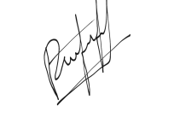

DORIS CONSUELO ESPITIA PALOMINO
Secretaria

AUTO: No. 576
PROCESO: EJECUTIVO
DEMANDANTE: TECNOLOGIA PLASTICA TECNOSA SAS
APODERADO: DR. JULIO CESAR TRIANA RUEDA
DEMANDADO: JUAN MIGUEL MURIEL SALAZAR
RADICADO : 76-020-40-89-001-2020-00008-00

JUZGADO PROMISCUO MUNICIPAL
Alcalá Valle, septiembre siete (07) de dos mil veinte (2020).

Como quiera que los vehículos de placa HWP417 y placa HWU689 fueron inmovilizados en Viterbo Caldas y Dosquebradas Risaralda, de propiedad del demandado JUAN MIGUEL MURIEL SALAZAR, inscritos en las Secretarias de Transito y Transportes de Pereira y Dosquebradas, se hace necesario informar a LA SIJIN, A LA POLICIA DE CARRETERAS, SECRETARIA DE TRANSITO, POLICIA NACIONAL, a efecto de que se realice la anotación en el sistema. Es por lo que el Juzgado,

En tal virtud el JUZGADO PROMISCUO MUNICIPAL DE ALCALA VALLE,

R E S U E L V E

PRIMERO: Ofíciese a LA SIJIN, A LA POLICIA DE CARRETERAS, SECRETARIA DE TRANSITO, POLICIA NACIONAL, informándole que los siguientes vehículos ya fueron inmovilizados y dejados a disposición del Juzgado conforme a lo dispuesto en el auto 445 de julio 10 de 2020, oficio 2729, para los fines pertinentes y anotación en el sistema, así:

1.-Vehículo de placa HWP417, inscrito en la Oficina de Transito y Transportes de Pereira Risaralda de propiedad del demandadoJUAN MIGUEL MURIEL SALAZAR titular de la cedula 94407418.

2.-Vehículo de placa TJQ853, servicio Público, inscrito en la Oficina de Transito y Transportes de Dosquebradas Risaralda de propiedad del demandadoJUAN MIGUEL MURIEL SALAZAR titular de la cedula 94407418.

N O T I F I Q U E S E
El Juez,

LUIS RICARDO RESTREPO CASTAÑO

JUZGADO PROMISCUO MUNICIPAL
ALCALA VALLE

Inhábiles:________________________________

ESTADO

En Estado No._33______de _septiembre 8____de 2020
Notifico a las partes el contenido de la providencia No._457__de_septiembre 7___de 2020
Visible a folio_________cuaderno ______________.
EJECUTORIA: septiembre 9, 10, 11 de 2020
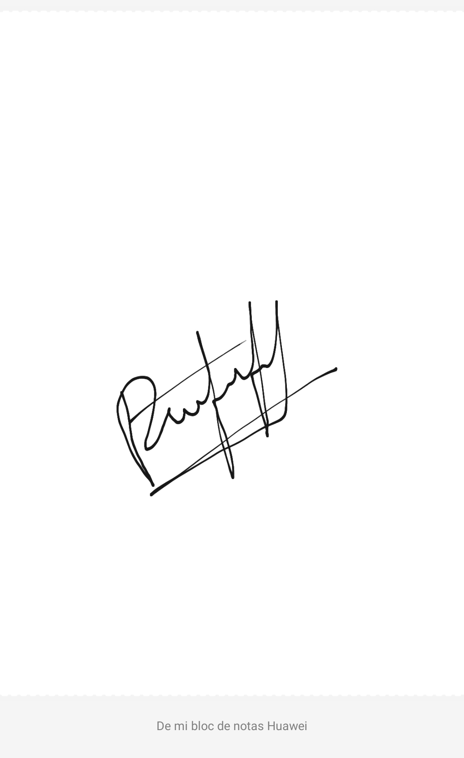
DORIS CONSUELO ESPITIA PALOMINO
Secretaria

Alcalá, septiembre 7 de 2020
Oficio 3204

Señores
LA SIJIN, A LA POLICIA DE CARRETERAS, SECRETARIA DE TRANSITO,
POLICIA NACIONAL
alexander.herreno@correo.policia.gov.co
dijin.arcif-uni@policia.gov.co
dijin.oac-pqr2s@policia.gov.co

Cordial saludo,

A través del presente escrito, comedida y respetuosamente me permito informarle que dentro del proceso EJECUTIVO, propuesto por TECNOLOGIA PLASTICA TECNOSA SAS, NIT 900555485-5, contra JUAN MIGUEL MURIEL SALAZAR titular de la cedula 94407418, Radicación 760204089001-2020-00008-00, se ha dictado auto 576 de la fecha, que reza:

“...PRIMERO: Ofíciese a LA SIJIN, A LA POLICIA DE CARRETERAS, SECRETARIA DE TRANSITO, POLICIA NACIONAL, informándole que los siguientes vehículos ya fueron inmovilizados y dejados a disposición del Juzgado conforme a lo dispuesto en el auto 445 de julio 10 de 2020, oficio 2729, para los fines pertinentes y anotación en el sistema, así:

1.-Vehículo de placa HWP417, inscrito en la Oficina de Transito y Transportes de Pereira Risaralda de propiedad del demandadoJUAN MIGUEL MURIEL SALAZAR titular de la cedula 94407418.

2.-Vehículo de placa TJQ853, servicio Público, inscrito en la Oficina de Transito y Transportes de Dosquebradas Risaralda de propiedad del demandadoJUAN MIGUEL MURIEL SALAZAR titular de la cedula 94407418. NOTIFIQUESE. El Juez, LUIS RICARDO RESTREPO CASTAÑO”.

Cordialmente,

DORIS CONSUELO ESPITIA PALOMINO
Secretaria

